Hodnocení vedoucího bakalářské práce
Autor práce | Klára Hrdličková
Název práce | Marketingová komunikace společnosti Vilgain
Autor posudku | Mgr. Kamila Gamalová, MBA | 2024/25

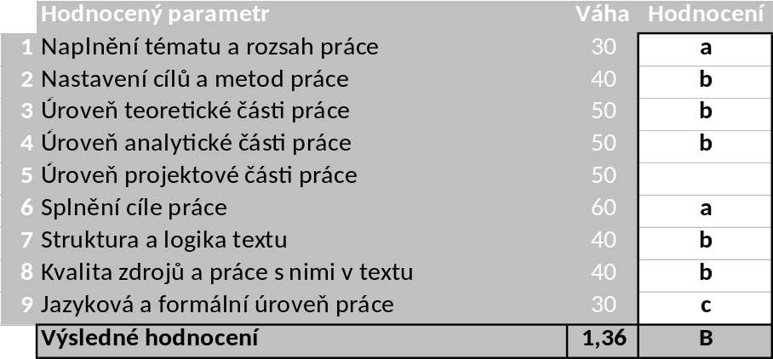

Komentáře, připomínky, výhrady a náměty k práci (silné a slabé stránky):
- Teoretická část práce je nevyvážená. Některé kapitoly jsou kvalitně zpracované, ale místy je text příliš obecný a bez propojení s tématem práce (např. podkapitoly Využití AI v marketingu a Guerilla Marketing).
- Oceňuji využití řady zahraničních zdrojů.
- Oceňuji využití kombinace kvalitativních i kvantitativních výzkumných metod a provedení pretestu.
- Relevantní interpretace získaných dat, ale navržená doporučení mohla být propracovanější.
- Při vyhodnocování dotazníkového šetření je vhodné k počtu respondentů psát i procenta ze zkoumaného vzorku (místy chybí).
- Nedostatky ve formální a jazykové stránce práce (stylistika, gramatika, formátování textu).

Systém na kontrolu plagiátorství (STAG UTB) identifikoval shodu 2 %. Vedoucí práce konstatuje, že práce není plagiát.

Ve Zlíně dne 6. 5. 2025 Podpis: Kamila Gamalová v.r.

